阿見町水泳教室のお知らせ
平成30年度 阿見町水泳教室 申込書 兼 誓約書
兼FAX送信票（029-888-0032）
受講者氏名 |  |  | 男 ・ 女
生年月日 | 平成 年 月 日
学校名・学年 | 小 学 校 |  | 年生
保護者氏名 |  | 過去の受講 | 有 ・ 無
住 所 | 阿見町
自宅電話番号  （ある方のみ） | ０２９－
緊急時の連絡先
（携帯電話等）

記

教育委員会主催の水泳教室の受講を希望し，保護者同意の上申し込みます。
受講にあたっては規則及び指導上の指示を厳守し，体調管理に十分注意します。
また，不注意による事故・怪我などは自己の責任において解決するとともに，指導者に対して一切迷惑をかけないことを誓約いたします。

阿見町教育委員会教育長 殿

平成30年 月 日

受講者氏名

保護者氏名

※ 過去の受講欄に，過去水泳教室参加の有無を必ず記入してください。
※ 水泳教室の参加対象は，小学２年生から６年生の25ｍ以上泳げない児童が対象です。
阿見町教育委員会生涯学習課
切り取り線
《 水 泳 教 室 》
１．期 間 ： 平成30年7月21日（土）～8月19日（日）の毎週土・日曜の全10回
※ 8月26日（日）午前10時30分～
阿見町民体育館にて表彰式開催
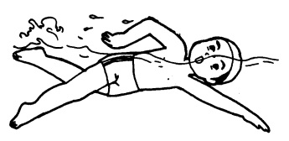
２．時 間 ： 午前9時30分～午前11時30分（受付：午前9時～）
３．会 場 ： 阿見中学校プール
４．対 象 ： 町内の小学2年生～6年生までの泳げない児童
※ 25ｍ以上泳げる児童は参加できませんのでご注意ください。
５．募集人員 ： 150名
６．受 講 料 ： 無 料
７．指 導 者 ： 阿見町体育協会水泳部指導員
８．申込み方法 ： 【直接持参して申込む場合】
右の申込書に必要事項を記入のうえ押印し、生涯学習課（中央公民館）へ
直接お持ち込みください。
【郵便で申込む場合】
右の申込書に必要事項を記入のうえ押印し、生涯学習課（中央公民館）へ
郵送してください。※必ず押印したものを郵送してください。
【FAXで申込む場合】
右の申込書に必要事項を記入のうえ押印し、生涯学習課（中央公民館）へ
送信してください。その後、参加者説明会時に原本をご持参ください。
※参加者説明会時に押印された原本をお持ちいただけない場合は、水泳教室に
参加できませんのでご注意ください。

申込みは定員になり次第、締め切ります。
申込者は必ず参加者説明会にご出席ください。（保護者・代理者のみ可）
※ 説明会日時 7月14日（土）午前10時30分～ 中央公民館３階集会室
９．申込み期間 ： 6月30日（土）～7月8日（日）ただし月曜日を除く 午前９時 ～ 午後５時
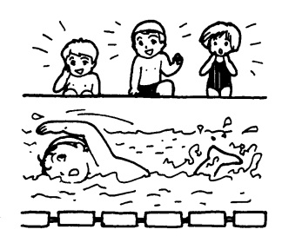
※問い合わせ先 阿見町教育委員会生涯学習課社会体育係（中央公民館内）
〒300-0333 阿見町若栗1886-1
電話 029-888-2526
FAX 029-888-0032
休館日【毎週月曜日（祝日の場合は翌日も休館）】

